**7. LABORATORIJSKA VAJA**

**Karakteristike npn tranzistorja**

Šola: **Gimnazija Celje – Center**

**UVOD**

Za merjenje tokovno napetostnih karakteristik na klasičen način rabimo spremenljiv vir napetosti in ampermeter. Pri računalniškem merjenju karakteristik vir napetosti nadomesti analogni izhod. Električni tok transformiramo v električno napetost, ker električnega toka ne moremo meriti neposredno. Namesto ampermetra vežemo upor z znano upornostjo (referenčni upor). Tok izračunamo iz padca napetosti na tem uporu (I=U/Rref).

**POSTOPEK**

**Naloge:**

* Izmeriti 4 karakteristike npn tranzistorja

**Pripomočki:**

* Računalnik
* Tiskalnik
* Vmesnik CMC-S
* Vezna plošča za merjenje karakteristike tranzistorja z gradniki Rb = 33 k Re=220
* Germanijev transistor AC 127, Silicijev transistor 2N3055
* Vezne žice
* Program UI karakteristike 1.0
* Program ProLab

**Potek dela**

**1. karakteristika:** Ic = f(Uce)



Bazni upor Rb naj bo okoli več kot stokrat večji od emitorskega (Rb = 33 k, Re=220). Zvežemo po shemi in kot merjenec uporabimo en npn tranzistor za večje moči in enega za manjše (recimo BD 135 ali BC 108 A). Pri ponavljanju meritev je vsaka krivulja kolektorskega toka v odvisnosti od napetosti med kolektorjem in emitorjem izmerjena pri večjem baznem toku.

Slika 2, karakteristika IC(UCE),IB = konst.

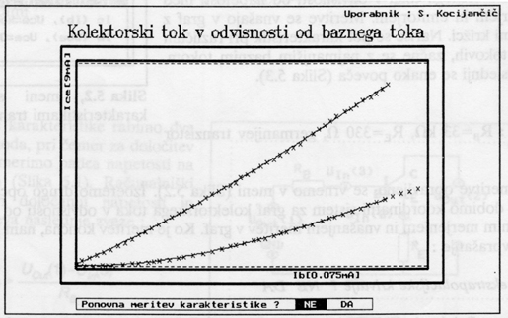

**2. karakteristika:** Ic = f(Ib)

Upora sta enaka kot pri merjenju Ic=f(Uce). Izmerimo karakteristike za različne tipe tranzistorjev (recimo BD 135, BC 108 A, BCY 59X). Ko zahtevamo izračun prilagoditvenih funkcij ugotovimo, da imajo precej različne faktorje tokovnega ojačenja.

**3. karakteristika:** Ib = f(Ube)

Slika 3, karakteristiki IC(IB) dveh različnih tranzistorjev

Z meritvijo pokažemo, da bazni tok sledi napetosti med bazo in emitorjem enako, kot pri polprevodniški diodi.

**\*4. karakteristika:** Fototranzistor Ic = f(Ib)

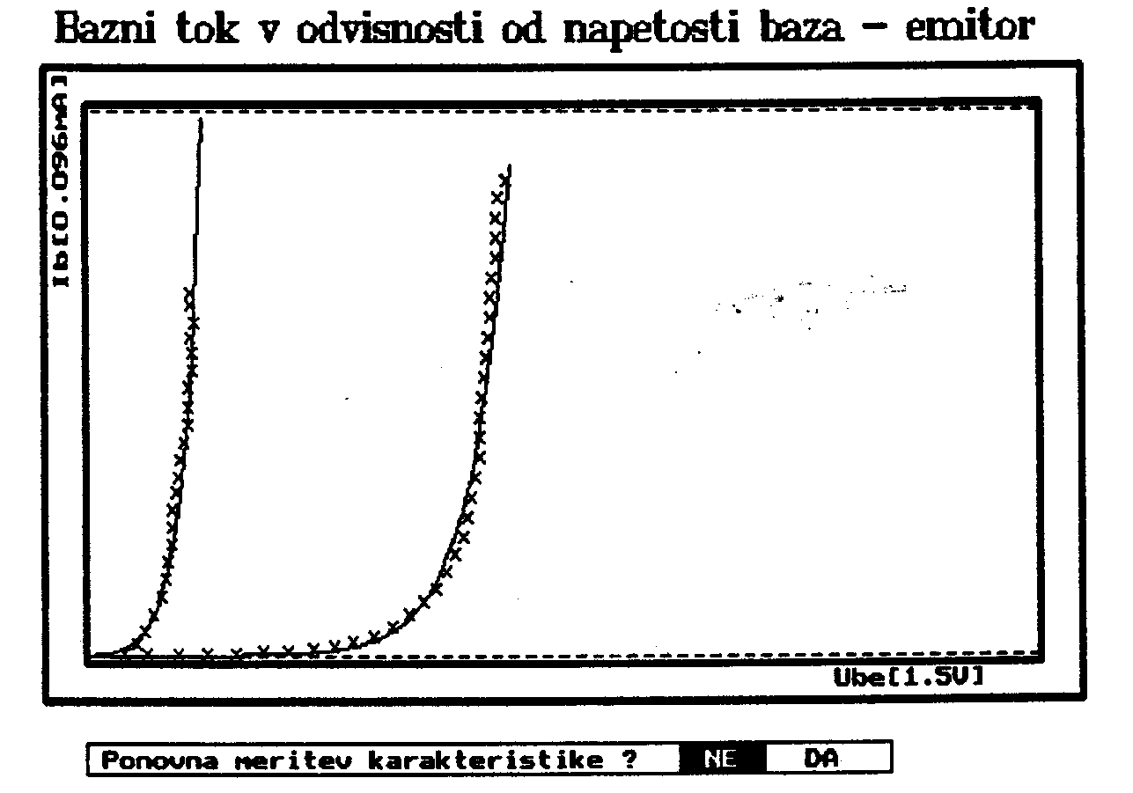

Začnemo z meritvijo kolektorskega toka v odvisnosti od baznega, pri čemer naj bo fototranzistor v temi. Nato nanj posvetimo (recimo z žepno svetilko) in po vsaki meritvi stopnjujemo osvetljenost. Pokažemo, da svetloba lahko prevzame vlogo baznega toka, daj kolektorski tok teče tudi, če je bazni tok enak nič. Osvetljenost po drugi strani prav nič ne vpliva na faktor tokovnega ojačenja.

Slika 4, karakteristiki IB(UBE) za dva različna tranzistorja

**REZULTATI**

Grafi so priloženi k vaji.

**RAZPRAVA**

Vse delo je praktično opravil računalnik, tako da nam ni bilo treba prav veliko narediti zraven.

**LITERATURA**

- lastni zapiski in opažanja (ustni vir prof. Boruta Namestnika, 1.9.2009- 6.11.2009, Gimnazija Celje – Center)

- Navodila za laboratorijsko vajo, Gimnazija Celje-Center (www.gcc.si)

- M. Hribar s sodelavci: Mehanika in toplota, str. 1-16